„EU peníze školám“

Projekt DIGIT – digitalizace výuky na ISŠTE Sokolov

reg. č. CZ.1.07/1.5.00/34.0496

III/2 Inovace a zkvalitnění výuky prostřednictvím ICT | VY_32_INOVACE_1_5_16
Název vzdělávacího materiálu | Práce s cliparty
Jméno autora | Ing. Bohuslava ČEŽÍKOVÁ
Tématická oblast | Počítačové zpracování textu a tvorba sdíleného obsahu
Vzdělávací obor | 63-41-M/01 Ekonomika a podnikání  68-43-M/01 Veřejnosprávní činnost
Předmět | Informační a komunikační technologie
Ročník | 1.-4.
Rozvíjené klíčové kompetence | Kompetence k učení  - posoudí vlastní pokrok a určí překážky či problémy bránící učení;  - kriticky zhodnotí výsledky.  Kompetence k řešení problémů  - osvědčené postupy aplikuje při řešení obdobných problémových situací;  - sleduje vlastní pokrok při zdolávání problémů
Průřezové téma | Osvojení základních dovedností užívání výpočetní a komunikační techniky a práce s informacemi, dosažení velmi dobré úrovně informační gramotnosti.
Časový harmonogram | 1 vyučovací hodina
Použitá literatura a zdroje | MICROSOFT. Office.microsoft.com [online]. [cit. 2012-09-12]. Dostupné z: http://office.microsoft.com/cs-cz/
Pomůcky a prostředky | pc, internet, MS Word
Anotace | Cliparty - jejich úprava
Způsob využití výukového materiálu ve výuce | Výklad, pracovní list
Datum (období) vytvoření vzdělávacího materiálu | 09/2012

Tento výukový materiál je plně v souladu s Autorským zákonem (jsou zde dodržována všechna autorská práva). Pokud není uvedeno jinak, autorem textů
a obrázků je Ing. Bohuslava Čežíková.
Cliparty
Clipart je grafický objekt, součást MS Word. Kolekce clipartů jsou rozdělené do kategorií, ve kterých se vyhledává pomocí klíčových slov.
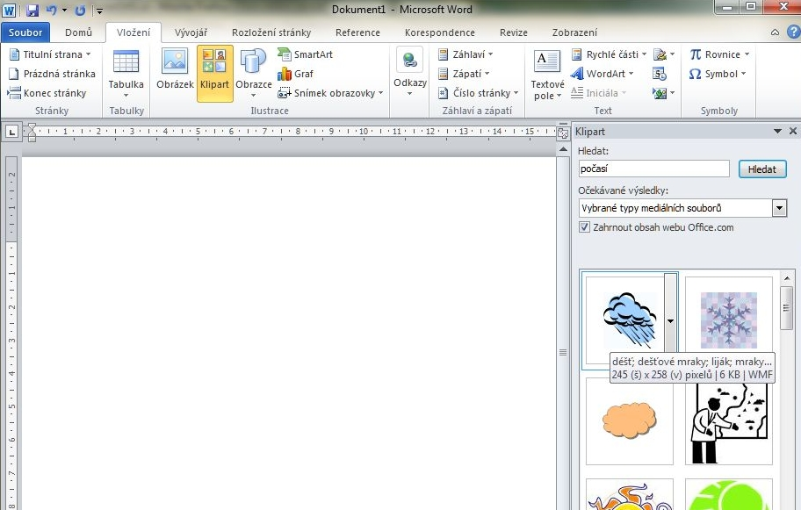
Obrázek 1: Vyhledání podle klíčového slova

Vektorové soubory můžeme dále upravovat, tím může vzniknout zcela nový obrázek. Zvolíme soubor *.WMF. Z místní nabídky vybereme možnost Upravit obrázek. Převedeme na vektorový formát, jehož jednotlivé části budeme dále samostatně upravovat. Jednotlivé částu upravujeme za pomoci nástrojů na panelu Formát obrázku. Kromě obrysu a výplně upravíme velikost nebo otočení.
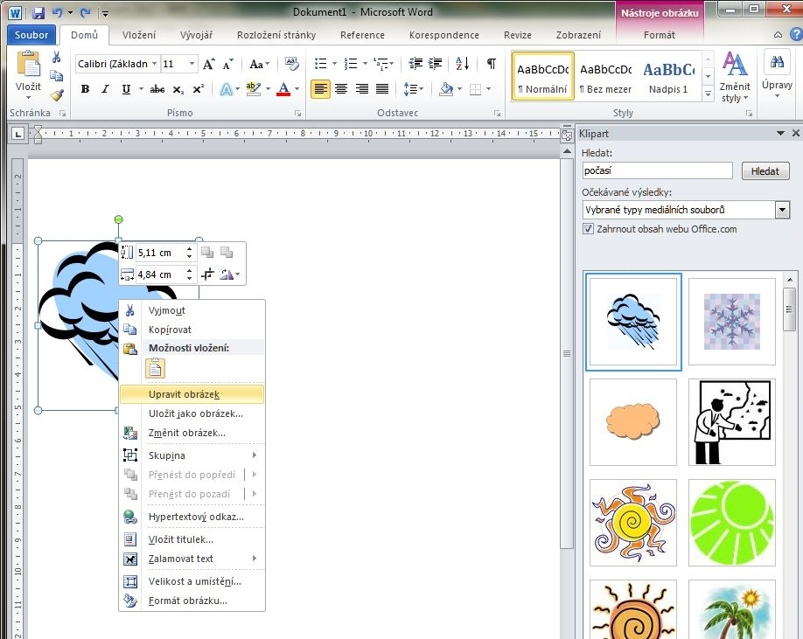
Obrázek 2: Úprava clipartu

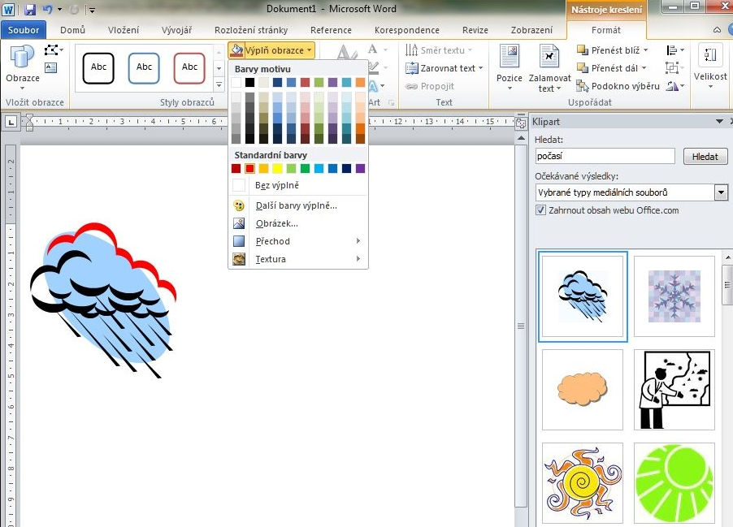
Obrázek 3: Změna výplně u části obrázku

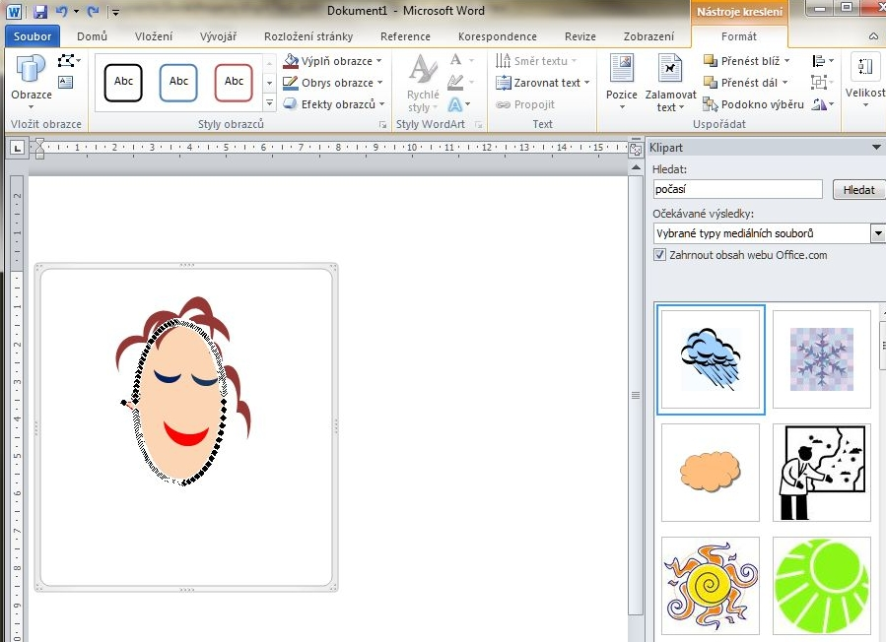
Obrázek 4: Výsledek - nový obrázek

Pracovní list
- Jak jsou rozděleny kategorie v Clipartech?
- Které formáty podporují cliparty u fotografií?
- Má smysl vkládat do textového dokumentu zvukový soubor? A kdy?
- Vlož do textového dokumentu libovolný clipart a uprav ho tak, aby z původního obrázku se stal obrázek zcela jiný.

